INDICAÇÃO Nº 1873/2021

Excelentíssimo Senhor Presidente

Ementa: Remoção da árvore localizada na Rua Quatro defronte residência 53 – Bosque dos Eucaliptos.

INDICAMOS a Excelentíssima Prefeita Municipal de Valinhos, Senhora Lucimara Godoy Vilas Boas, obedecendo aos termos regimentais vigentes, dentro das formalidades legais e ouvido o esclarecido Plenário, que proceda a estudos e tome as legais e cabíveis providências, objetivando-se a fazer a remoção da árvore localizada na Rua Quatro, defronte residência 53 – Bosque dos Eucaliptos.

Justifica-se a presente indicação, pois as copas da árvore estão perigosamente muito próximas da fiação da rede elétrica, podendo ocasionar graves acidentes, além das raízes estarem estourando a calçada e as folhas causando muita sujeira, entupindo as calhas da residência causando danos aos moradores.

Anexo, fotos.

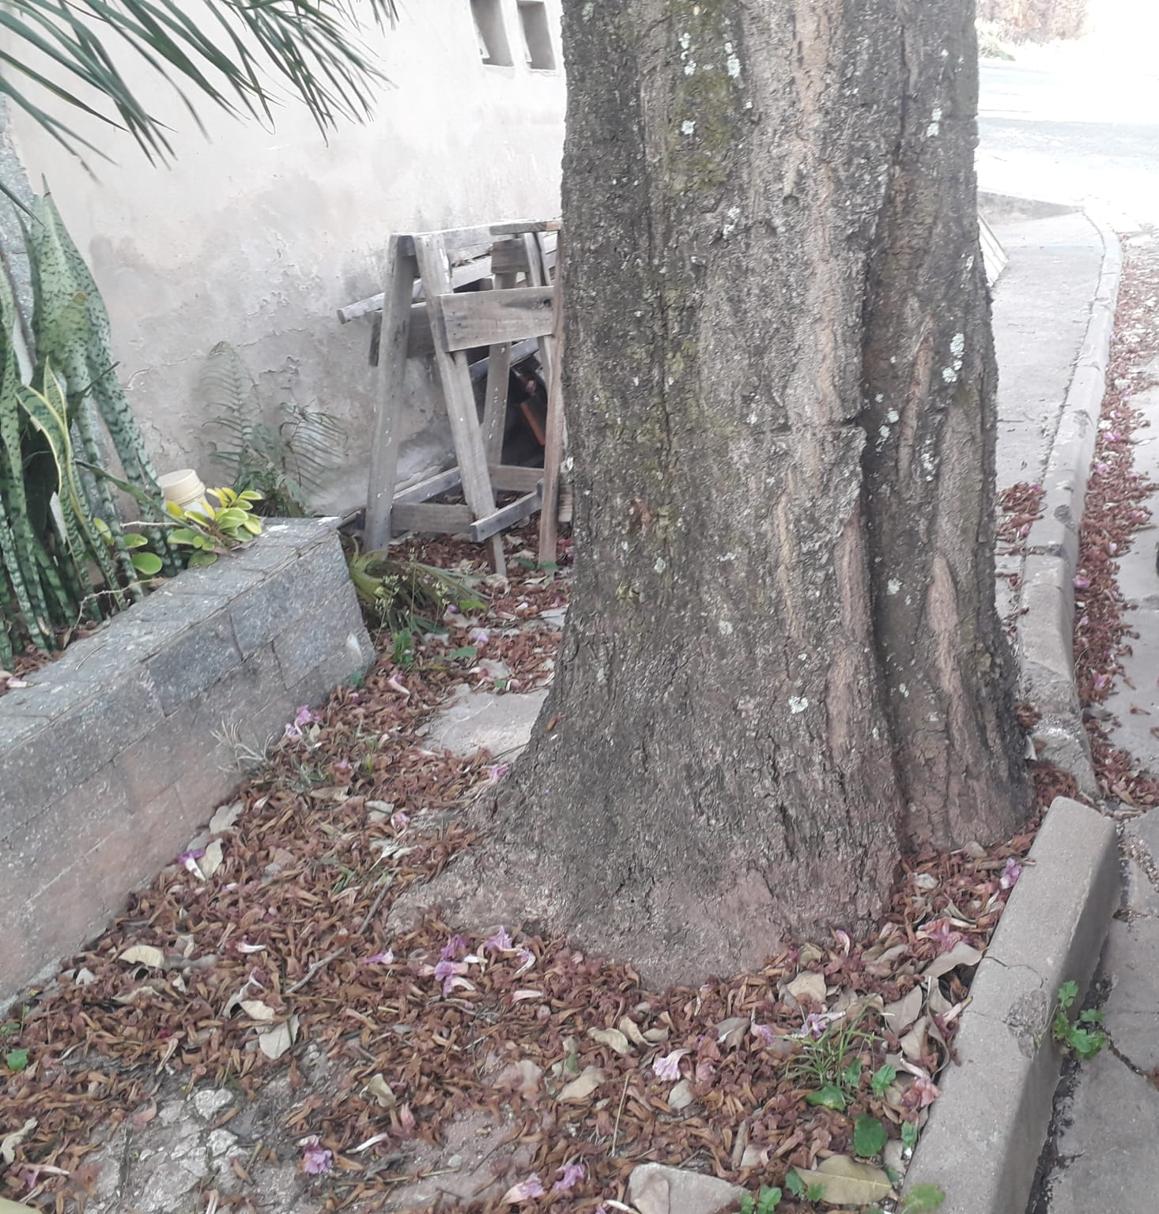
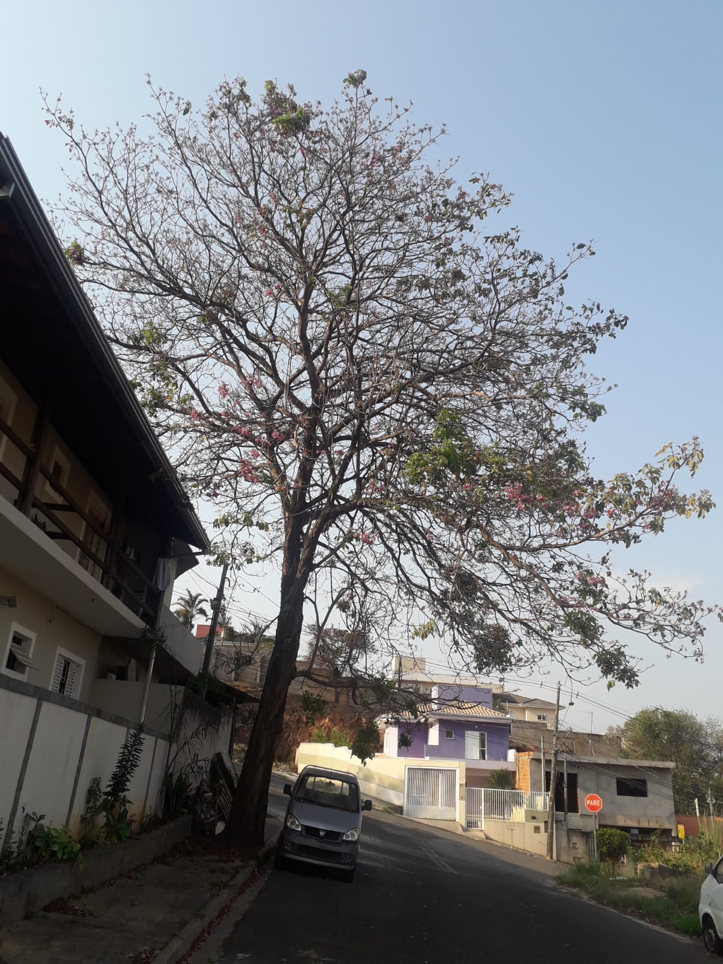

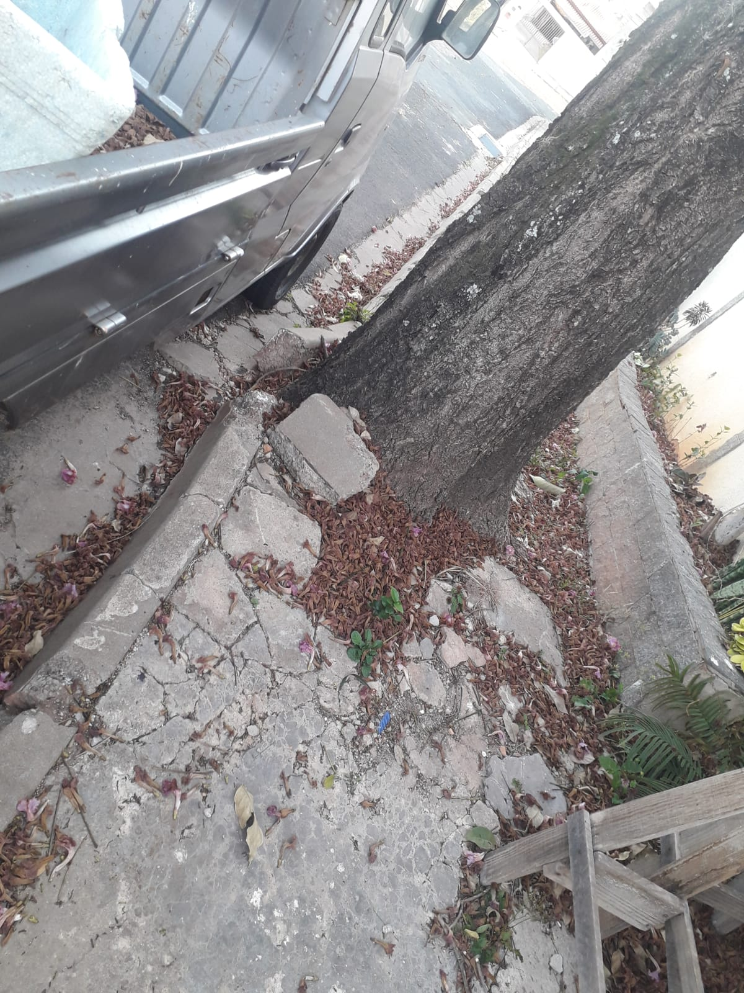

Diante do exposto, solicitamos a Senhora Prefeita Municipal, que estude com atenção esta nossa proposição e que na medida do possível procure atendê-la.

Valinhos 17 de setembro de 2021

______________________
FÁBIO DAMASCENO
Vereador

